**《蜡笔小新》周赛策划案**

# 玩法概述

## 玩法简介

在玩家体验普通闯关的同时，给予玩家另外一种全新的玩法体验。玩家将会在深海中探寻宝物、捕捉海螺，糖果不再是垂直下落，而是往上浮，此外还有主动释放清屏大招的爽快体验。

## 背景故事

蜡笔小新一行在糖果王国无意发现了一只会说话的海螺，海螺告诉他们：它的兄弟姐妹都被巴德托斯困在了海底的土壤监牢里，希望小新他们能帮助它拯救被困的海螺们。于是小新他们做了决定，马上采取行动拯救海螺。

# 玩法规则

## 核心规则

#### 进入条件

1. 每天玩家均有两次次免费进入机会，免费机会每日0时刷新，机会不可累计；
2. 消耗完两次免费机会后，玩家需要完成特定任务或花费钻石购买才能获得闯关机会，任务数量有上限，但钻石购买不设上限；
3. 当玩家没有闯关机会的时候，才会触发获得机会的任务；
4. 花费钻石购买成功后，立即进入loading界面；
5. 特定任务种类：
6. 任意通关2次：必须成功通关才判定为达成任务条件；

#### 创新玩法

* 水环境棋盘

1. 消除棋盘形状与普通关卡相同，与普通关卡棋盘不同的是：周赛棋盘中充满了水，糖果是从棋盘下方生成，往棋盘顶部上浮；
2. 棋盘内可容纳限定数量的糖果及各种障碍物；
3. 棋盘内固有物体为：各色糖果、海螺、赠品糖果。其他障碍物及特效糖果另外配置；
4. 当棋盘内的“糖果”无法进行消除时，即相邻的“糖果”中没有可以产生消除要求的时候，系统会自动刷新一屏进行随机整理；
5. 各种障碍物中，一些是位置固定的，一些是能够移动的；

* 海螺障碍

1. 海螺障碍周赛关卡中特有的障碍且为周赛收集目标，效果与布丁类似，位置固定不变，分为一层、两层、三层，分别需要消除一次、两次、三次才能成功收集；
2. 玩家每次在周赛关卡中获得的海螺数量都可累加，累加到一定数量即可在周赛界面中领取对应奖励，每周一0时清零；

* 土壤障碍

1. 土壤障碍效果与布丁类似，位置固定不变，分为一层、两层、三层，分别需要消除一次、两次、三次；

* 清屏大招

1. 清屏大招可由玩家主动点击对应图标释放，效果相当于两个闪电叠加的效果；
2. 清屏大招需要蓄满能量后才能使用，蓄能与收集海螺挂钩，当玩家收集够一定数量的海螺 （不包括通关后赠送的海螺）后，即判定为可以释放；
3. 每使用一次清屏大招，下一次蓄满所要收集的海螺数量就会增加；

* 礼盒障碍

1. 礼盒障碍是一个半径为124的圆形物体，位置固定不变；
2. 礼盒障碍需要在其附近累计消除一定数量的糖果后消除（如被特效糖果击中，则大幅度增加累计糖果消除量），糖果数量可由策划配置；
3. 礼盒消除后会随机将棋盘内的X个糖果变为炸弹特效，X个糖果变为十字特效，1个糖果变为+5步糖果，数字X可由策划配置；
4. +5步糖果与普通糖果基本相同，有颜色区分，变化前是什么颜色就是什么颜色，需要连线消除后才能获得+5步的奖励；

* +5步糖果

#### 通关规则

每一关的收集目标均为海螺，当玩家收集够指定数量的海螺后即可通关，通关后向玩家赠送一定数量的海螺以作鼓励，且通关后不返回周赛界面，直接进入一下关的游戏界面中（期间有过场动画），直到玩家失败、全部通关或自行退出为止。

除了第一关，每关开始时玩家步数不刷新，沿用上一关的剩余步数，直到步数耗尽。

#### 活动奖励

**活动奖励分为今日奖励、本周奖励、排名奖励以及好友超越奖励：**

1. 今日奖励：

本日奖励共有3个，可以通过左翻按钮、右翻按钮查看其它任务，当收集够指定数量的海螺后（若数量不足则弹出奖励内容），点击今日奖励图标就可以领取奖励，奖励直接发放到玩家背包，领取后图标变为下一个奖励的图标，需要收集的数量亦随之变化，当领取第3个奖励后，图标不再变化而是灰色化，按下后提示“今天的奖励已经领完啦！明天再来吧！“；

1. 本周奖励：

本周奖励共有4个，可以通过左翻按钮、右翻按钮查看其它任务，当收集够指定数量的海螺后（若数量不足则弹出奖励内容），点击本周奖励图标就可以领取奖励，奖励直接发放到玩家背包，领取后图标变为下一个奖励的图标，需要收集的数量亦随之变化，当领取第4个奖励后，图标不再变化而是灰色化，按下后提示“今天的奖励已经领完啦！明天再来吧！“

1. 排名奖励：

排名奖励只发送给世界排名前3名的玩家，奖励通过系统消息发放，玩家可在系统消息中领取；

#### 创新玩法

#### 排行榜

排行榜分为好友排行榜和世界排行榜：

1. 玩家排行以其收集到的海螺数量为判定条件，若玩家收集到的海螺数量相同，则并列排名（显示顺序按玩家名称首字母排序），后面的排名往后顺延（若有两个玩家同时排行第1，那么接下来就按第3名开始排名），若收集到海螺的玩家数量小于50，则只显示该部分的玩家；
2. 好友排行榜及世界排行榜最多显示前50名的玩家，若出现并列排名的玩家数超过50，则按排序显示到50个玩家为止；
3. 好友排行榜与世界排行榜只能同时显示一个，通过按钮切换；
4. 排行榜中显示每个玩家的排名、头像、名称、海螺图标及海螺收集数量；
5. 排行榜在每周周一0时清零，并发送排名奖励；

## 玩法流程

* 玩家进入游戏
* 点击周赛按钮

周赛按钮以图标的形式出现在主界面，玩家通关某一关卡（策划配置）后开启；

* 弹出周赛界面

周赛界面中提供“活动规则”、“开始闯关”、“角色”、“奖励”、“排行榜”等按钮和“结束时间、“已收集数量”等信息；

* 点击开始闯关按钮

玩家每日有两次免费的游戏机会，用完后需要完成任务或花费钻石来获取机会才能继续挑战；

* 进入游戏loading

提示周赛玩法、障碍物消除方法及清屏大招等信息；

* 玩家操作

包括糖果连线、消除障碍物、使用特效、使用道具、收集海螺等操作；

* 游戏结算

当玩家收集够足够数量的海螺，即判定为成功通关，通关后向玩家奖励一定数量的海螺并直接跳到下一关。若玩家因为步数不足、定时炸弹爆炸等原因失败，均判定为未通关，然后直接跳到失败界面页面；

## 游戏模式

1. 关卡难度采用阶段式递增：

比如1~5关是难度1，6~10关是难度2，11~15关是难度3，16~20关是难度4，21~无限关是最高难度；

1. 关卡选取模式采用阶段随机循环模式：

比如1~5关的第1关是从已经设计好的若干关卡里面选取其中1关，第2关从剩下的关卡里面再选取1关，第3、4、5关亦是如此；

1. 最高难度采用无限随机循环模式：

比如21~无限关的第21关从已经设计好的若干关卡里面选取其中1关，第22关从剩下的关卡里面再选取一关，第21、22、23关…亦是如此；当设计好的关卡使用完时，再开始新的循环，直到玩家步数耗尽。

# 界面UI

## 周赛界面

#### 简图展示

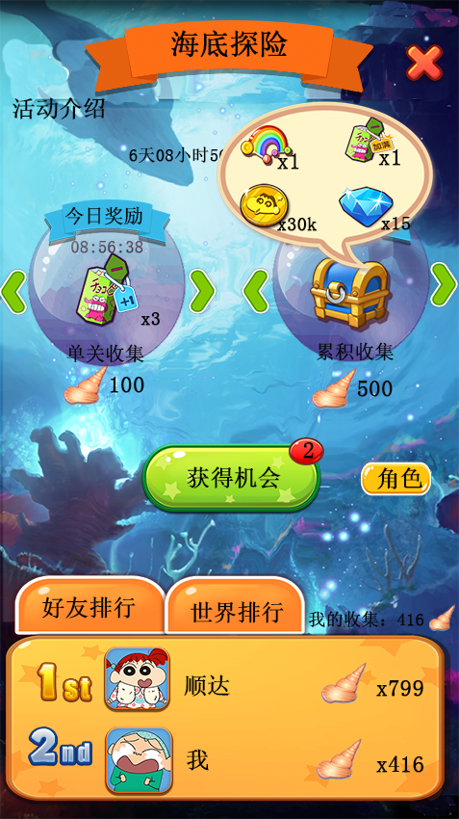

#### 界面说明

1. 关闭按钮：按下后关闭周赛界面，返回之前的界面；
2. 活动介绍按钮：按下后弹出活动介绍界面；
3. 周赛倒计时：由每周一0时刷新并开始倒计时，显示为“X天XX小时XX分钟XX秒后结束“；
4. 奖励内容：玩家收集的海螺数量不足时点击奖励图标弹出，一定时间后自动消失或玩家点击其他地方后消失；
5. 今日奖励倒计时：由每日0时刷新并开始倒计时，显示为“XX:XX:XX”；
6. 奖励图标：玩家收集的海螺数量不足时点击奖励图标，弹出奖励内容；玩家收集的海螺数量足够时点击奖励图标，领取对应奖励物品；
7. 左翻、右翻按钮：对应左翻奖励图标和右翻奖励图标；
8. 开始按钮：玩家拥有闯关机会时，显示字样“马上闯关”，按钮右上角提示机会个数，此时按下直接进入loading界面；玩家没有闯关机会时，显示字样“获得机会”，右上角不显示红点，此时按下弹出机会获得方式；
9. 领取奖励所需的海螺数；
10. 角色按钮：按下后跳转到角色界面；
11. 排行榜；
12. 玩家自己收集到的海螺数量；

## 周赛游戏界面

#### 简图展示

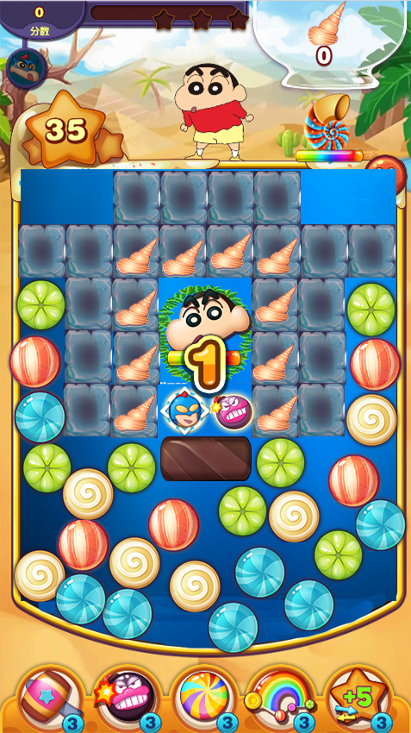

#### 界面说明

1. 水环境棋盘；
2. 清屏大招图标：能量蓄满后，点击图标立即释放清屏效果；
3. 清屏大招能量条：随着玩家收集海螺的数量变化而变化；
4. 海螺：效果类似布丁，周赛关卡的收集目标；
5. 土壤：布丁换皮；
6. 礼盒障碍；
7. 礼盒障碍能量条：玩家在其周围消除糖果或使用特效击中后变化；
8. 关卡号：每关开始的时候以动画的形式出现；

## 规则介绍界面

#### 简图展示

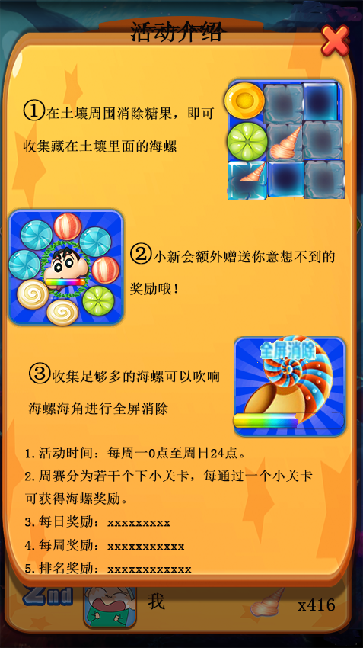

#### 界面说明

1. 收集说明；
2. 礼盒障碍说明；
3. 清屏大招说明；
4. 活动细节说明；

## 机会获得界面

#### 简图说明

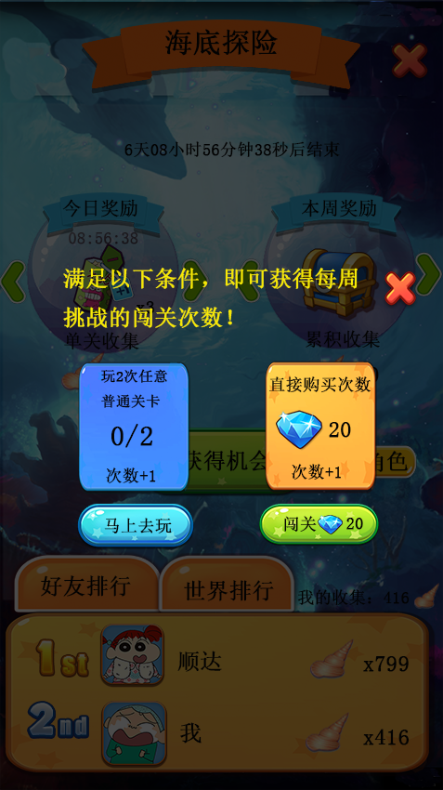

#### 界面说明

1. 机会获得任务说明；
2. 钻石购买说明；
3. 跳转按钮：按下后跳转到章节选择界面；
4. 钻石购买按钮：按下后关闭机会获得界面，玩家闯关机会+1；
5. 关闭按钮：关闭机会获得界面，返回周赛界面；

# 其他细节说明

* 1. **步数用完的流程逻辑**

步数用完